Guia de Utilização do Sistema de Gestão Financeira
Este documento descreve o processo para inclusão de dados financeiros e as novas funcionalidade que foram introduzidas nessaa versão do Sistema de Gestão Financeira.
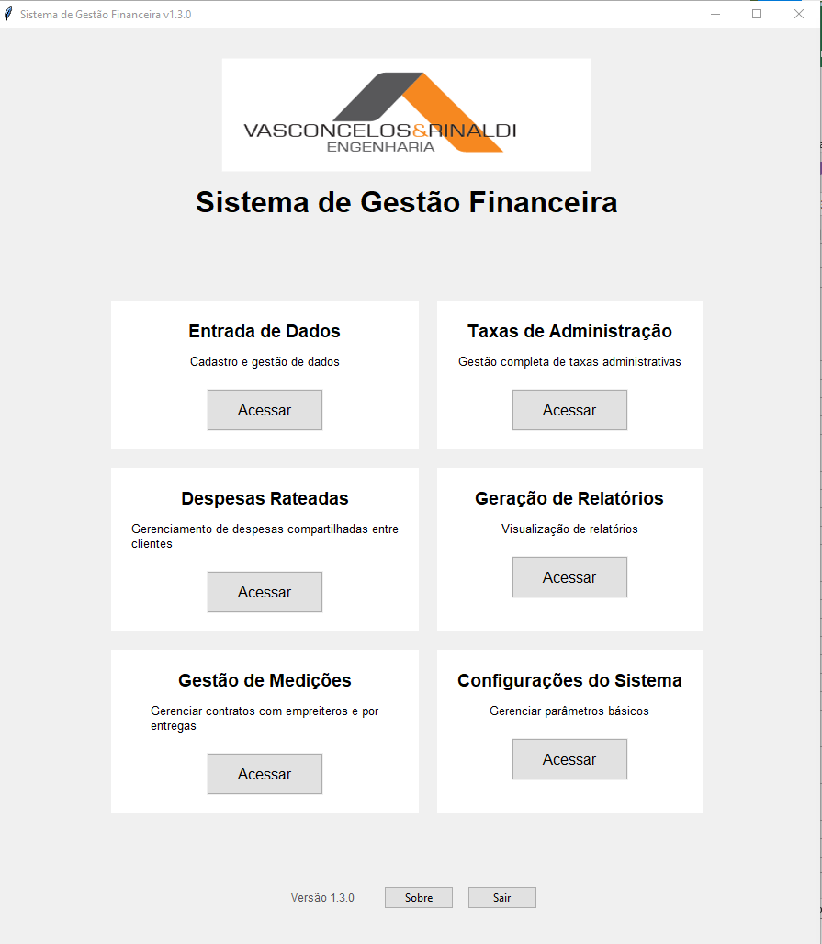

Evolução das versões:
VERSION_INFO
major | minor | patch | date | changes
1 | 0 | 0 | 26/02/2025 | "Entrada de Dados de Clientes, criando a planilha no caso de novo cliente"
 |  |  |  | "Entrada de Dados de Fornecedores, permitindo a criação e edição na mesma aba"
 |  |  |  | "Lançamentos de RH com escolha da referência do pagamento, padronizando a entrada"
 |  |  |  | "Lançamentos automático de CAFÉ sempre que for feita a inclusão de TRANSPORTE"
 |  |  |  | "Campo CATEGORIA aberto para edição"
 |  |  |  | "DADOS BANCÁRIOS: permitido alternar entre PIX e TED, quando existirem as opções"
 |  |  |  | "Opção de PARCELAMENTO de despesas"
 |  |  |  | "Visualizador de Lançamentos que permite edição ou exclusão antes de enviar para a planilha do cliente"
 |  |  |  | "Gerador de Relatórios INDIVIDUAL ou em LOTE, com ou sem lançamentos futuros (criados no PARCELAMENTO"
 |  |  |  | "Módulo FINALIZAR QUINZENA para cálculo e lançamento de taxa de administração cobrada po percentual dos gastos na quinzena"
1 | 1 | 0 | 14/03/2025 | "Separação de despesas com funcionários, no Relatório, separando despesas mensais das eventuais"
 |  |  |  | "Correção do campo percentual e inclusão de dados bancários na Entrada em Gestão de Contrato"
 |  |  |  | Melhoria do layout da tela de Seleção de Cliente"
 |  |  |  | Correção da combobox Banco em Fornecedor"
 |  |  |  | "Reorganização da aba Fornecedor com funcionalidade de duplo clique"
 |  |  |  | "Ajuste do layout da aba Entrada de Dados para melhor usabilidade"
 |  |  |  | "Adição de preenchimento automático da referência baseado na especificação do fornecedor"
1 | 2 | 0 | 24/04/2025 | "Criação do módulo para rateio de despesas comuns a todos os clientes"
 |  |  |  | "Criação do módulo de controle de medições de empreiteiros"
 |  |  |  | "Ajuste na aba Clientes, permitindo a inclusão do encerramento da obra ou do contrato"
 |  |  |  | "Criação de uma interface com todos os relatórios"
 |  |  |  | "Criação de relatório de Fornecedores",
 |  |  |  | "Criação de relatório de Medições",
 |  |  |  | "Criação de relatório de Tipos de Despesas"
 |  |  |  | "Separação de relatório de Lançamentos Futuros"
 |  |  |  | "Inclusão das etapas de obra nos contratos de administração de obras"
1 | 2 | 1 | 20/05/2025 | "Incluído verificador de lançamentos iguais"
 |  |  |  | "Modificado o campo Dias para permitir 1/2 diária"
 |  |  |  | "Adicionado campo com ID do lançamento"
 |  |  |  | "Refeita a verificação se a planilha está aberta"
1 | 3 | 0 | 29/05/2025 | "Incluído Gerenciador de lançamentos, permitindo edição e exclusão de dados da planilha"
 |  |  |  | "Adicionados campos na planilha com 'STATUS', 'ID_LANCAMENTO' e 'HISTORICO_ALTERACAO'"
 |  |  |  | "Modificados todos relatórios para identificar o 'STATUS' dos lançamentos"
 |  |  |  | "Liberado Relatório por Categoria"

Entrada de Dados
- Seleção de Cliente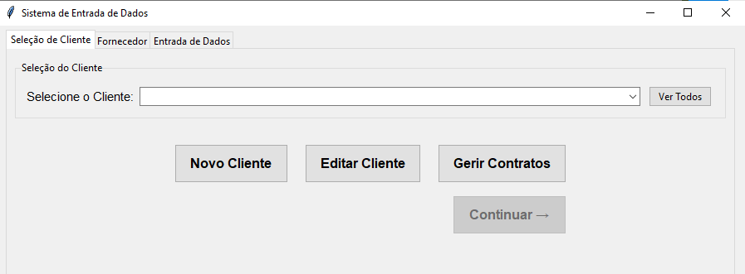
  - Selecione o cliente na lista suspensa
  - Novo Cliente:
    - Nome do Cliente
    - Endereço
    - Data inicial – deve ser dia 5 ou dia 20
    - Observação – qualquer informação que seja útil compartilhar
    - Salvar
      - Nesse momento, adiciona os dados em clientes.xlsx
      - Criar arquivo .xlsx com o nome do cliente
      - Volta ao menu anterior
  - Editar Cliente
    - Edição dos dados
    - Marcar finalização da obra ou encerramento do contrato
  - Gerir Contratos:
    - Cria, Edita ou Exclui contrato de gestão de obra
    - Novo Contrato
      - Dados do contrato: número, data de início e de fim
      - Administradores: CNPJ/CPF e Nome
      - Tipo de contrato: Percentual ou Fixo
      - Se Fixo:
        - Informar o valor do contrato
        - Se tiver entrada, informar o valor e a data de pagamento da entrada
        - Número de parcelas
        - Data inicial do pagamento
  - Continuar: vai para a aba Fornecedor
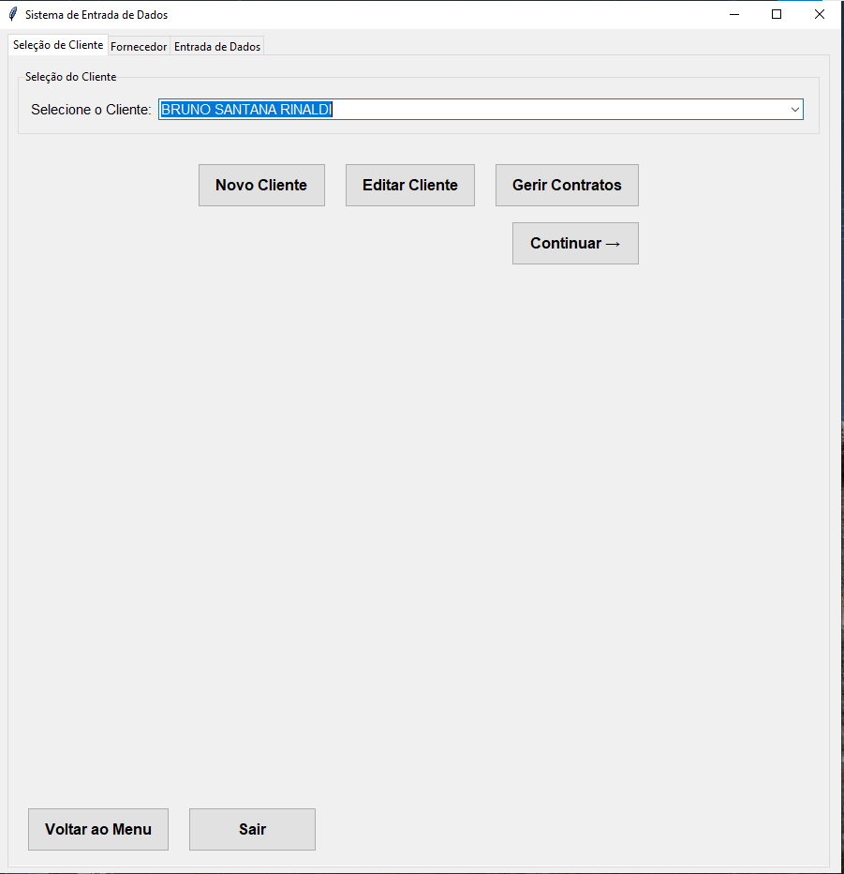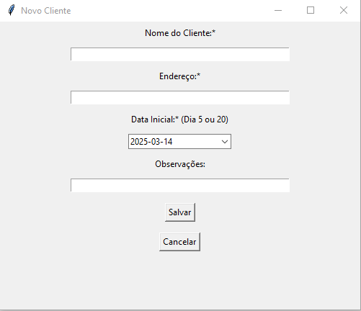
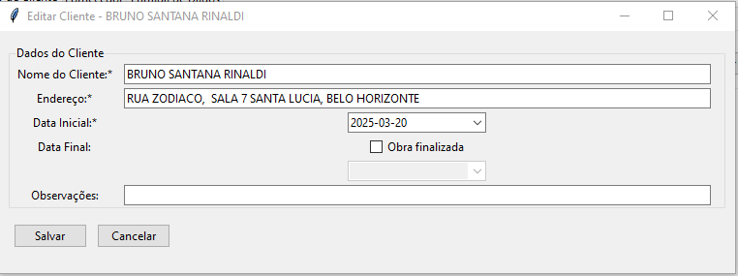

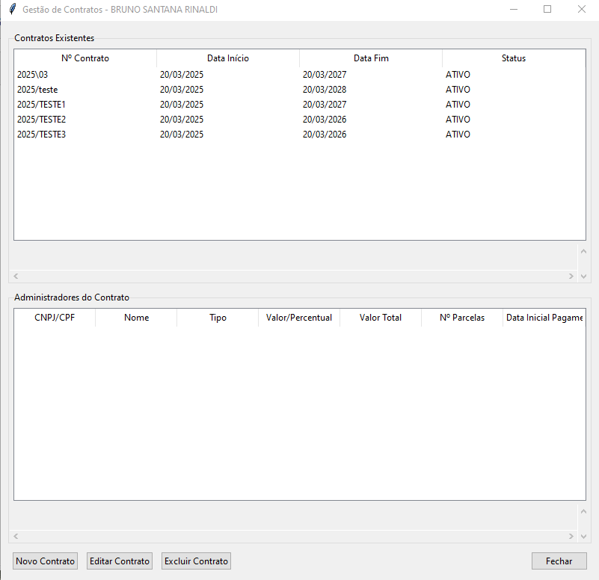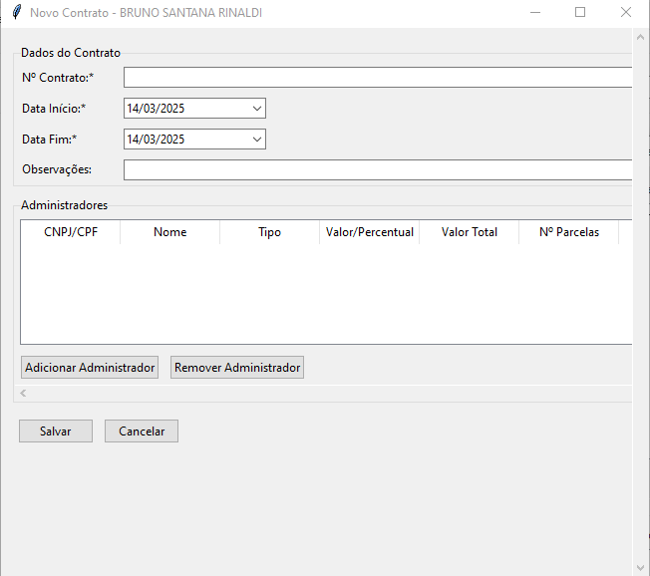
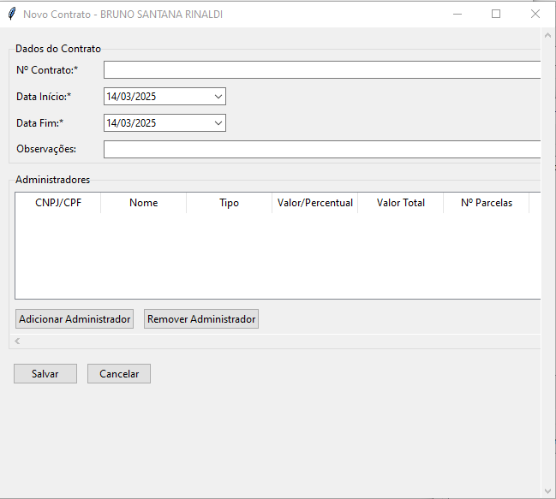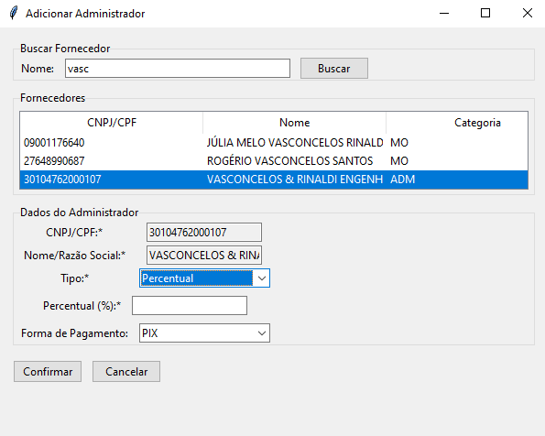
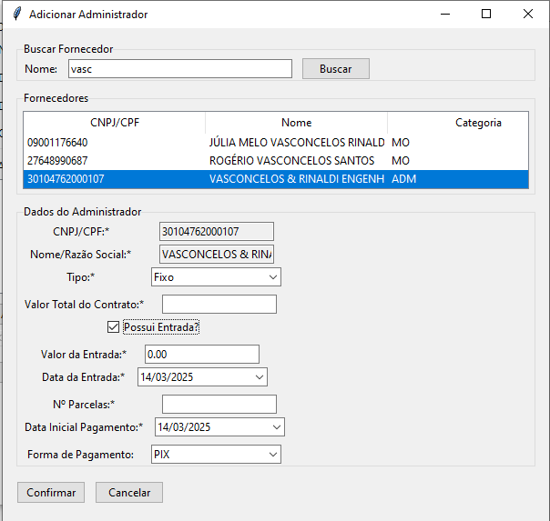

- Fornecedor

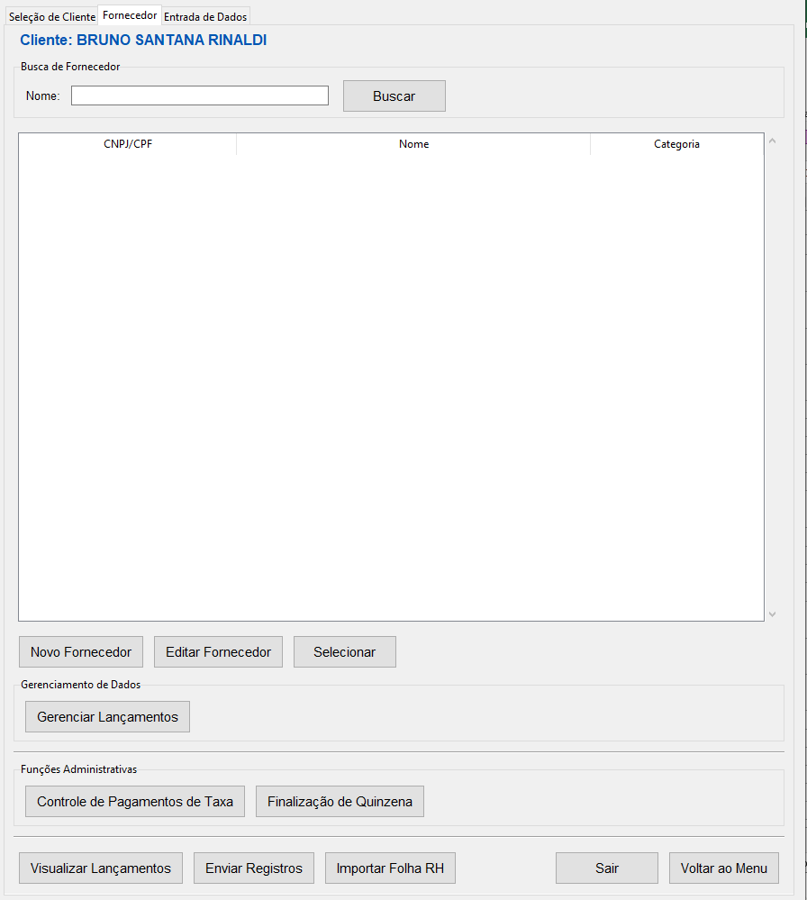
  - Busca de fornecedor: digitar qualquer parte do nome e retornará tudo que for encontrado
    - Selecionar e dar duplo clique ou clicar no botão Selecionar para ir para Entrada de Dados
  - Novo Fornecedor: entrar com os dados. O campo Especificação alimenta o campo Referência na Entrada de dados
  - Editar Fornecedor: incluir ou corrigir informações. Use para preencher o campo Especificação com o texto que quer que apareça na Entrada de Dados
  - Gerenciamento de Dados: carrega os dados do cliente de acordo com o filtro aplicado. Permite edição, exclusão e restauração de lançamentos. Nenhum lançamento é excluído, mas muda o STATUS de ATIVO para EXCLUÍDO, e. ser for Restaurado, muda de EXCLUÍDO para ATIVO, mantendo histórico dessas alterações.
  - Funções Administrativa – ver Gestão de Taxas
  - Visualizar Lançamentos: para verificação antes de salvar na planilha. Também permite editar ou remover lançamento.
  - Enviar Registros: salva na planilha direto.
  - Importar Folha RH: permite importar dados gerados na plataforma DOMÍNIO, com poucos cliques, agilizando o processo e evitando erros nos lançamentos. Quando for disponibilizada planilha com dados de TRANSPORTE e CAFÉ, poderemos desenvolver solução semelhante.
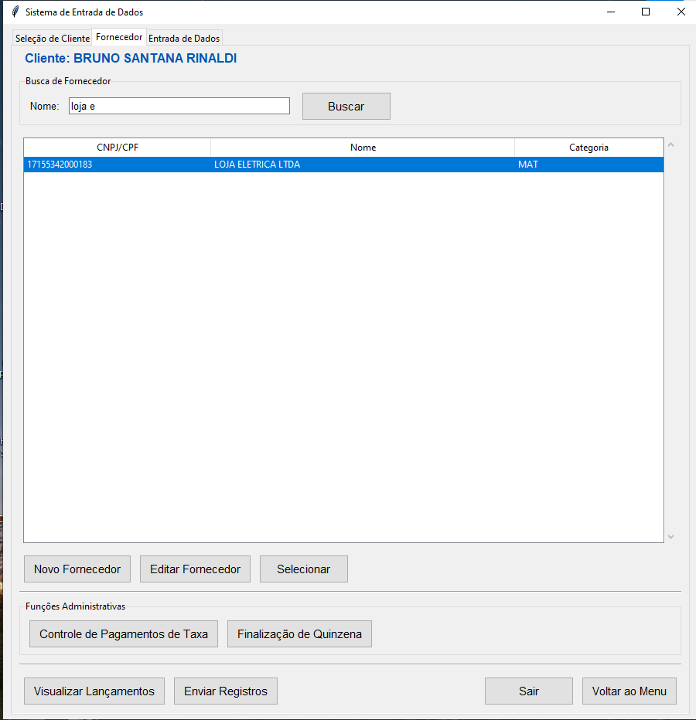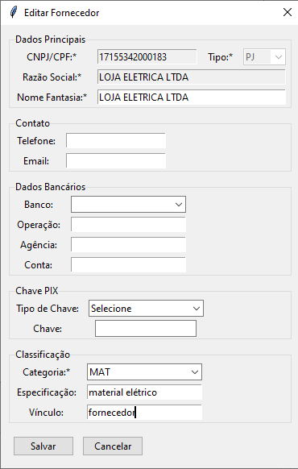
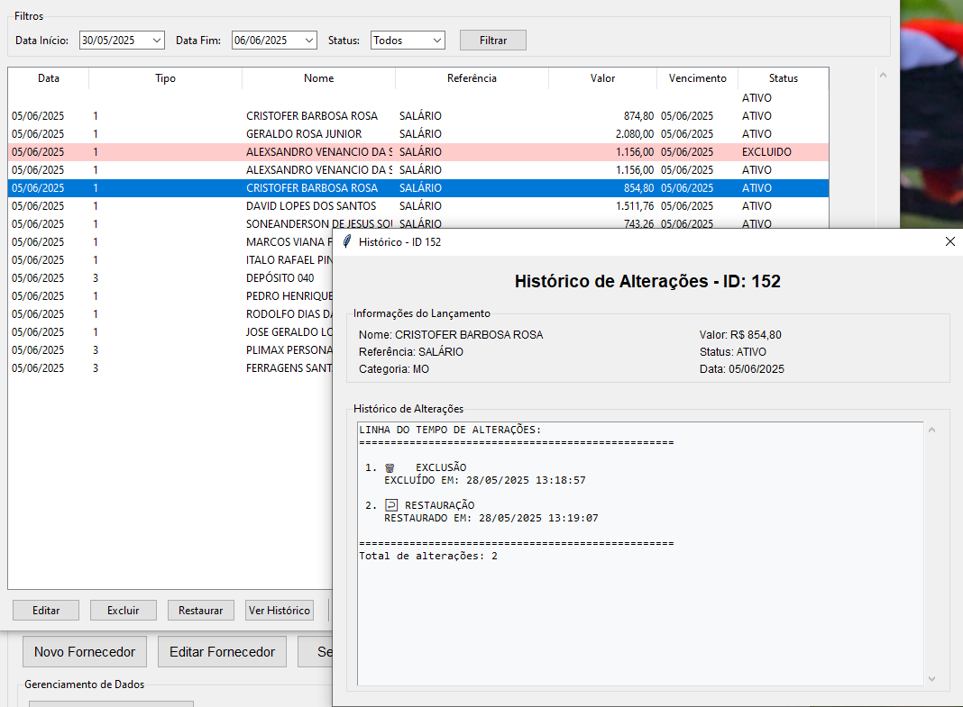
- Entrada de Dados
  - Categoria: substitua, caso necessário
  - Forma de Pagamento: PIX/TED. Padrão: PIX
  - Tipo Despesa: 1 a 7. Ao entrar com o valor, vai para campo Referência. Se for 1, escolher na lista, se o campo Especificação no cadastro do Fornecedor estiver preenchido, será refletido aqui
  - Referência: campo livre, exceto para Tipo de Despesa = 1. “Enter” move o cursor para Valor Unitário
  - Valor Unitário: campo livre. “Enter” move o cursor para “Dias” se Tipo de Despesa = 1, senão, move para NF
  - Dias: exclusivo para Tipo de Despesa = 1. “Enter” move o cursor para Data Vencimento
  - NF: campo livre. “Enter” move o cursor para Data Vencimento
  - Data Vencimento: calendário. Mover entre meses e anos pelas setas antes de escolher o dia. “Enter” move o cursor para Observação
  - Adicionar: adiciona o lançamento a uma lista temporária para posterior envio para a planilha do cliente.
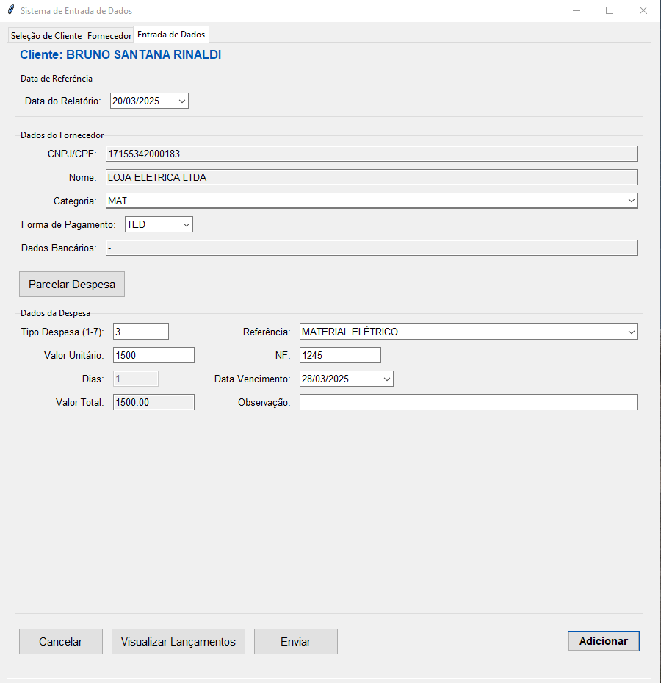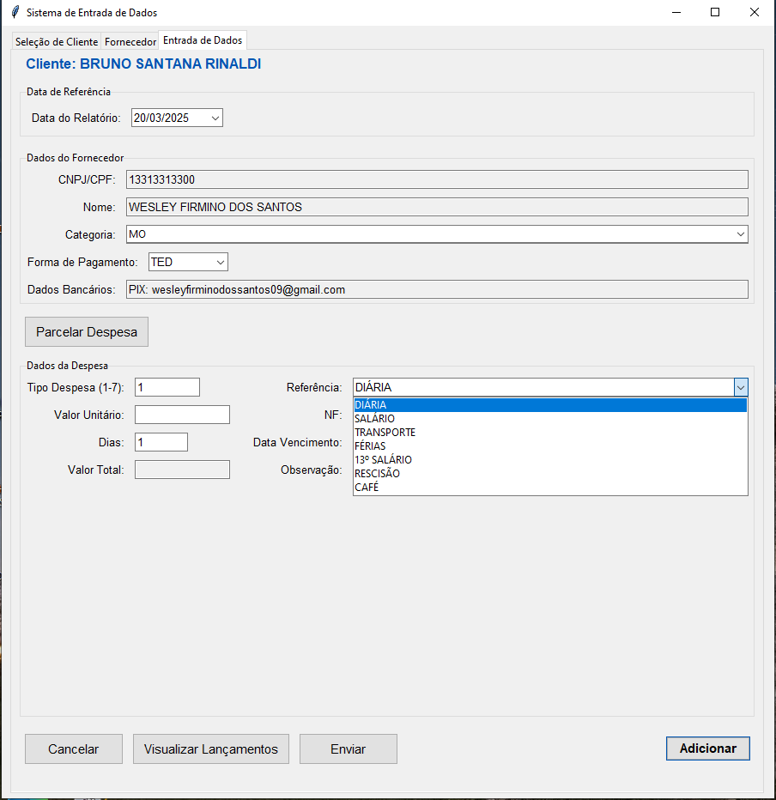
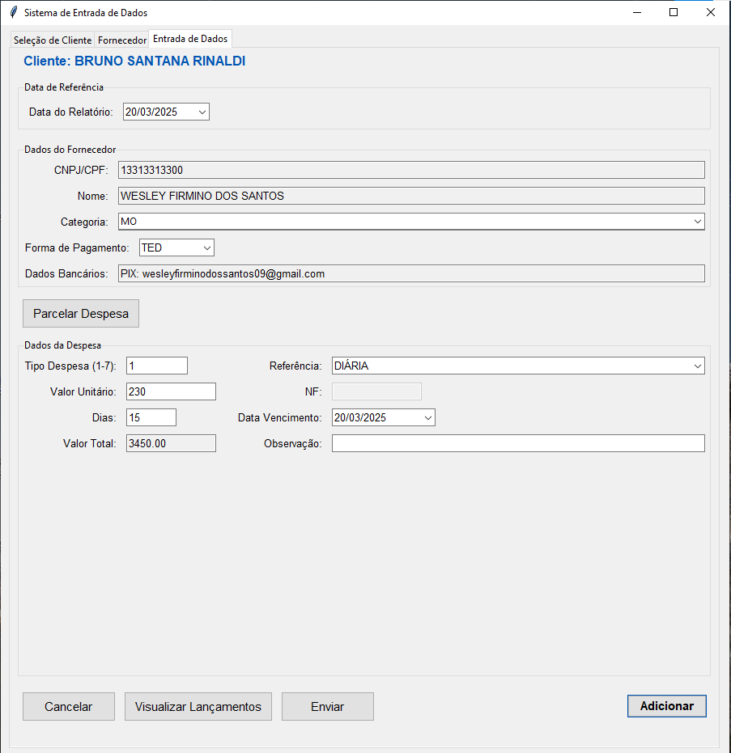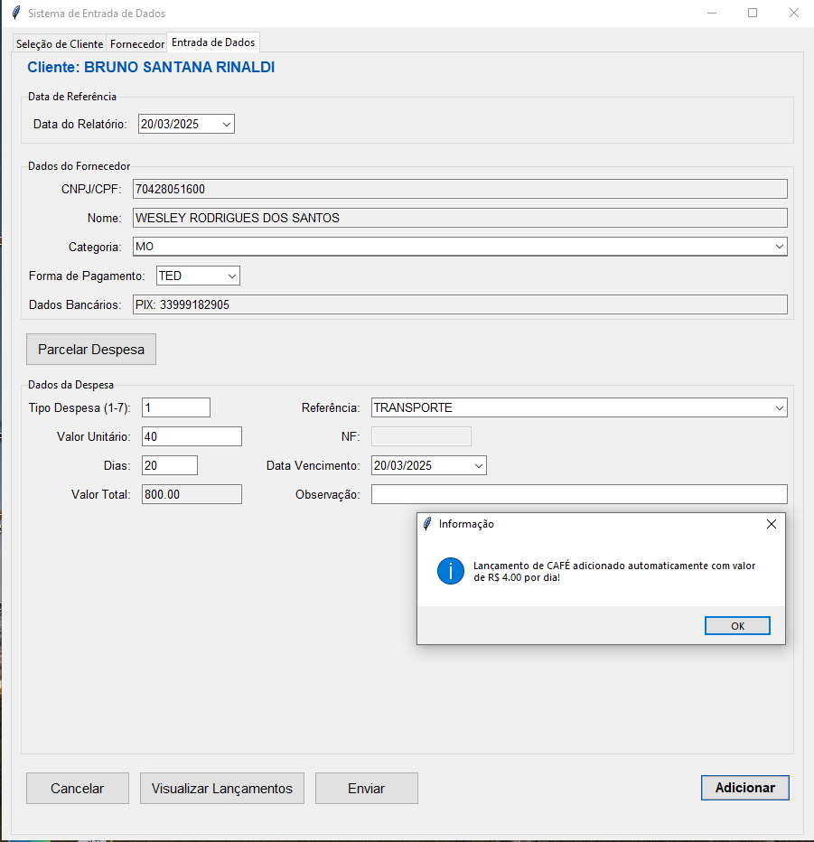
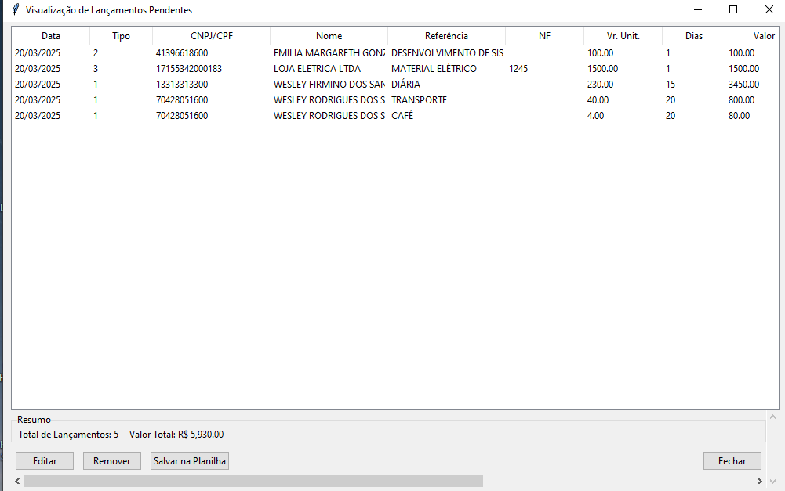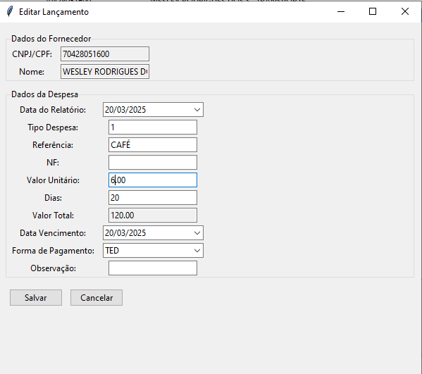
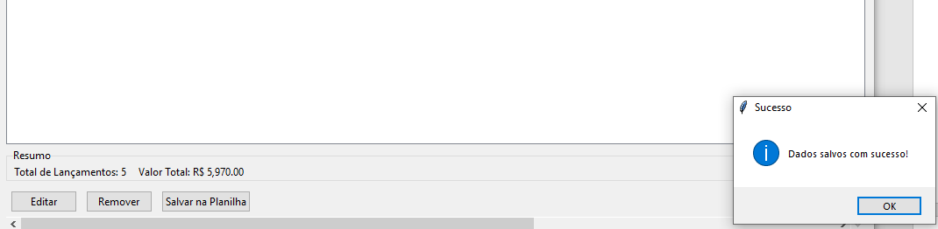

Taxas de Administração

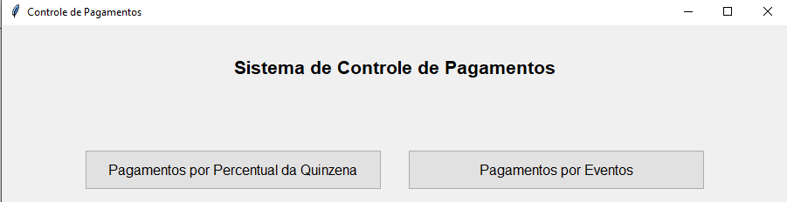
- Controle de Pagamentos de Taxa
  - Selecione o cliente na lista suspensa
  - Selecione a(s) parcela(s) a pagar
  - Informe a data de pagamento
  - Registre o pagamento
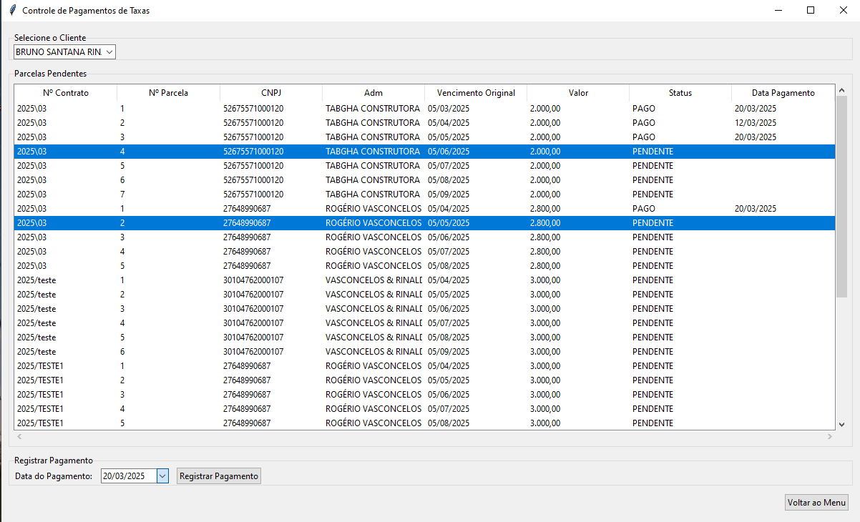
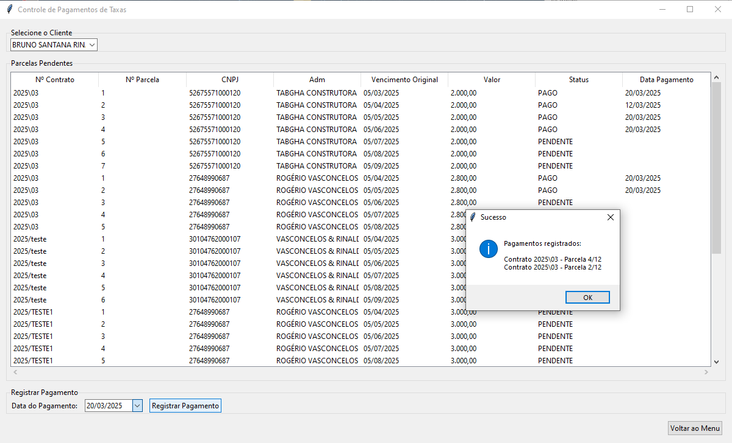
- Finalização de Quinzena
  - Informe a data de pagamento
  - Carregar os clientes com taxa em aberto
  - Selecione o(s) cliente(s) a pagar
  - Processe os selecionados
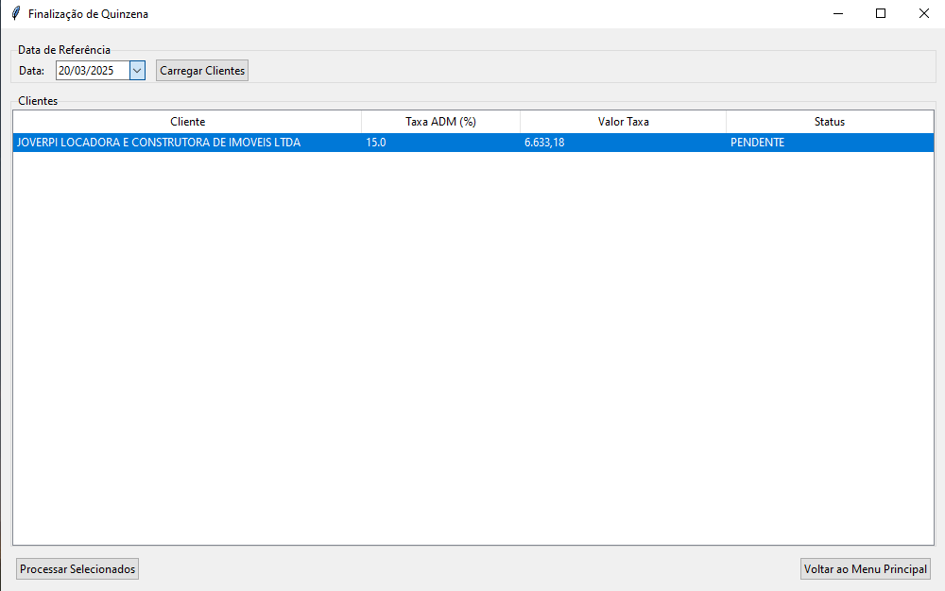

Despesas Rateadas

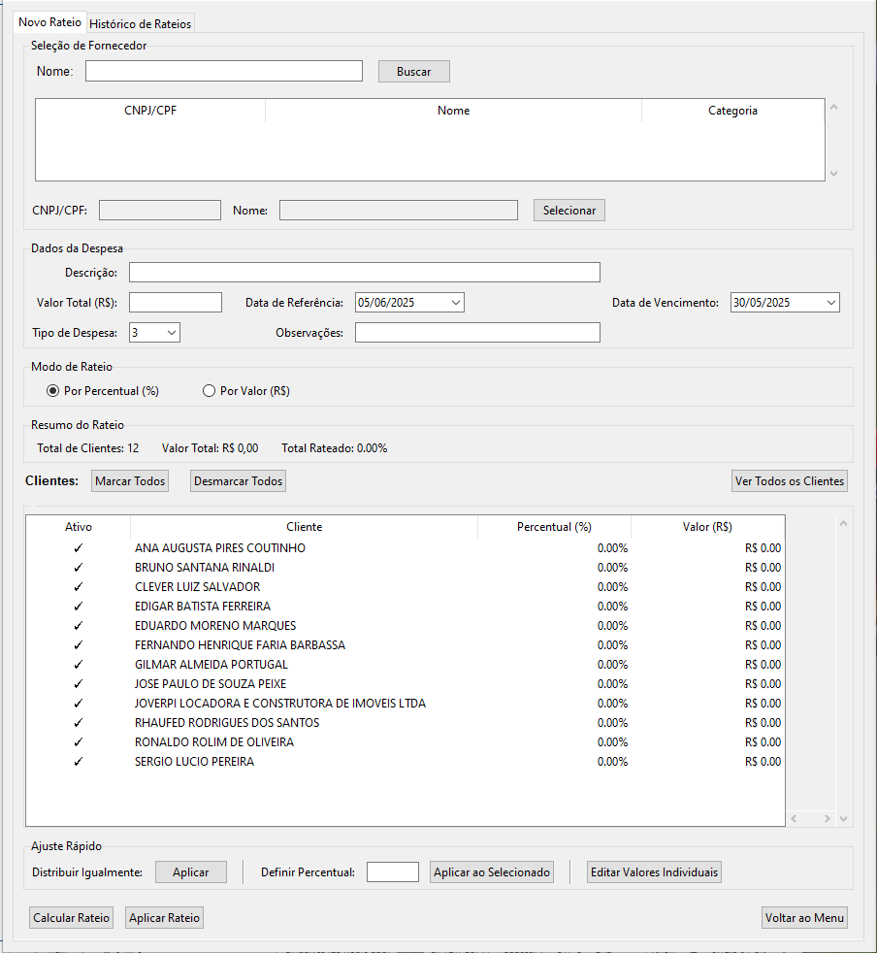
- Novo Rateio
  - Escolha o Fornecedor
  - Inclua a Referência
  - Informe o valor total a ser rateado
  - Informe Data de Referência (pré-preenchido com as data dos relatórios – 5 ou 20)
  - Escolha o Tipo de Despesa
  - Informe Observações, se houver
  - Escolha o Modo de Rateio
  - Marcar os Clientes que farão parte do Rateio
  - Escolher as opções de Ajuste Rápido:
    - Distribuir Igualmente – p.ex.: Motoboy
    - Definir Percentual
    - Editar Valores Individuais – p.ex.: MHS Mensalidade
  - Calcular Rateio
  - Aplicar Rateio, se o cálculo estiver correto, gravando os dados nos arquivos dos Clientes
- Histórico de Rateios
  - Mostra os rateios efetuados
  - Detalha os clientes que foram incluídos no Rateio

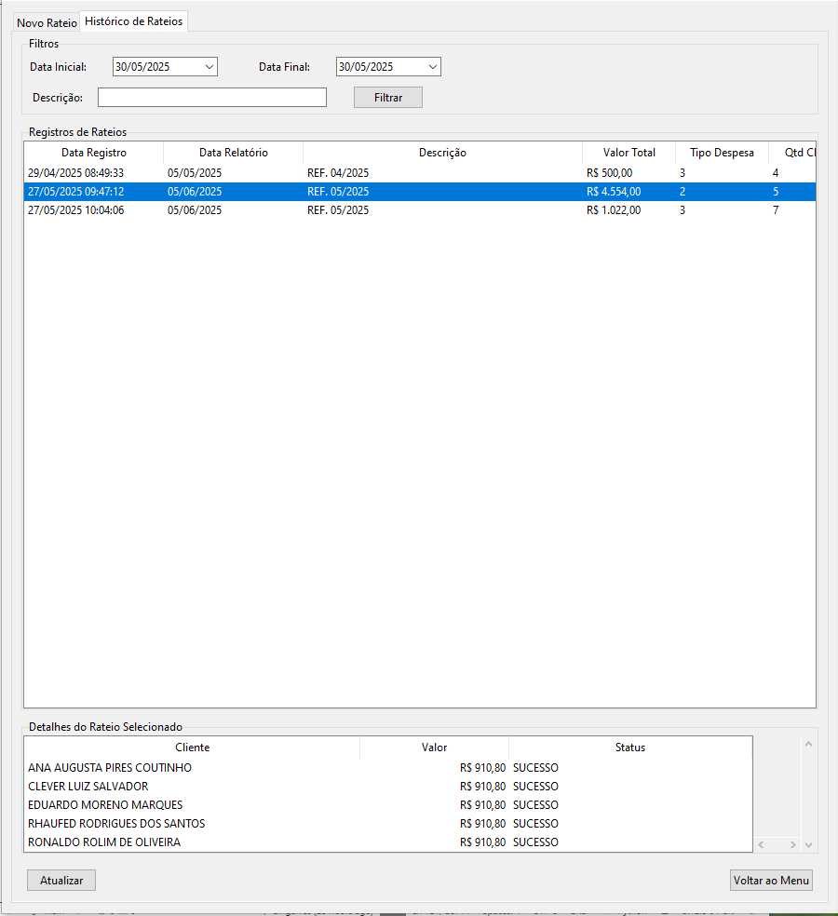

Geração de Relatórios

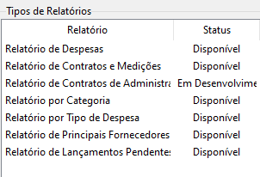
- Relatório de Despesas
  - Escolha da Data do relatório
  - Selecione ou não Incluir lançamentos futuros
  - Selecione o Tipo de Geração
    - Relatório Individual
    - Relatório em Lote
  - Gere o relatório individual
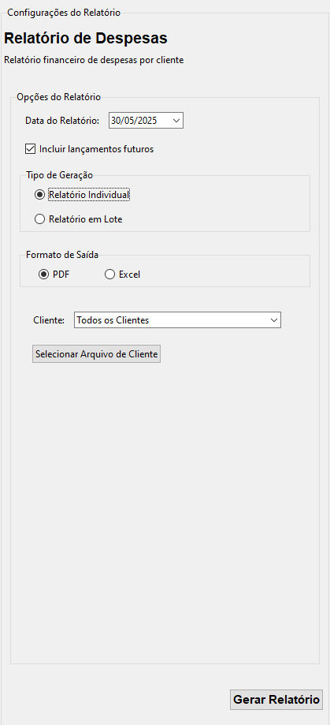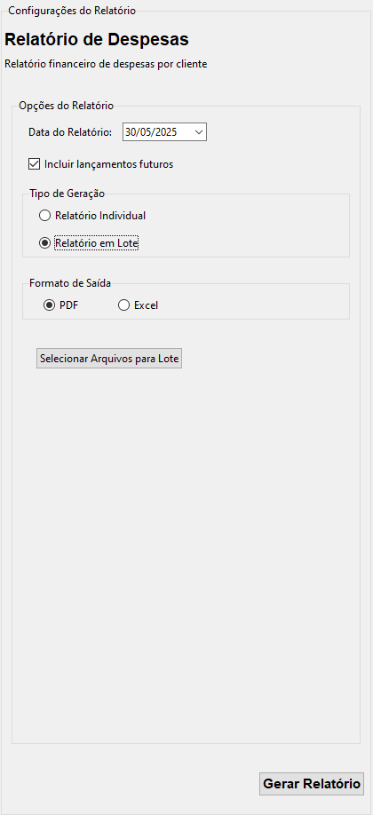
- Relatório de Contratos e Medições
  - Escolha da Data de Referência
  - Selecione o cliente
  - Selecione as Opções de Visualização
  - Gere o relatório
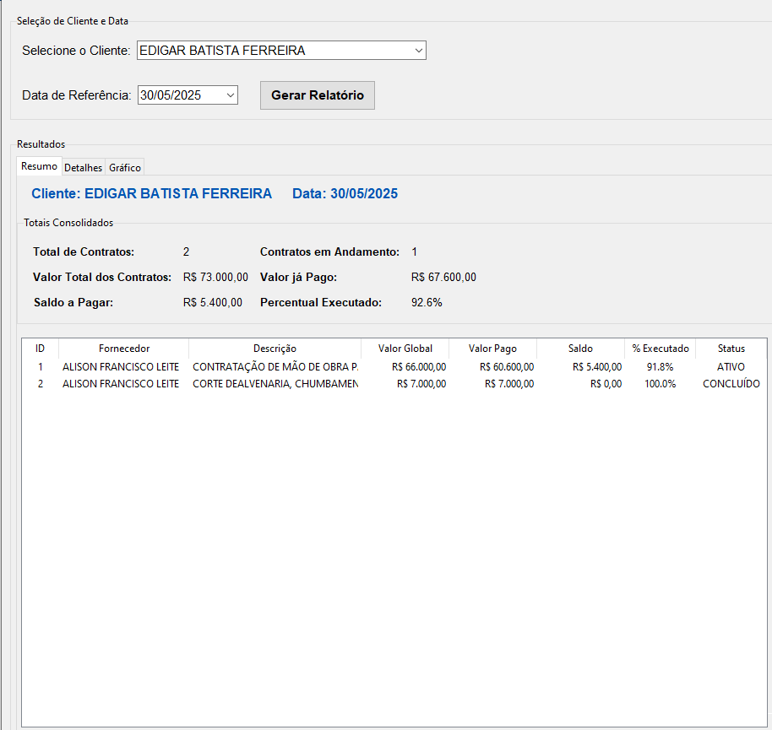
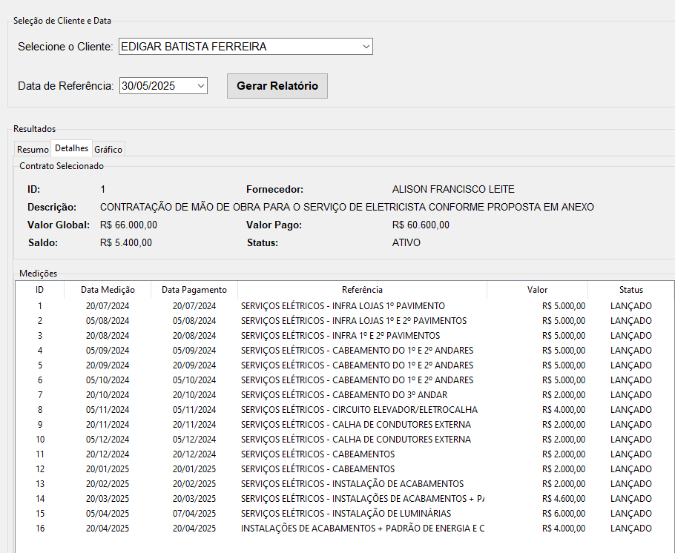
- Relatório por Categoria e Relatório por Tipo de Despesa
  - Os dois tipos de relatório são iguais, mudando o tipo de informação
  - Escolha da Data de Referência
  - Selecione o cliente
  - Selecione as Opções de Visualização
  - Gere o relatório

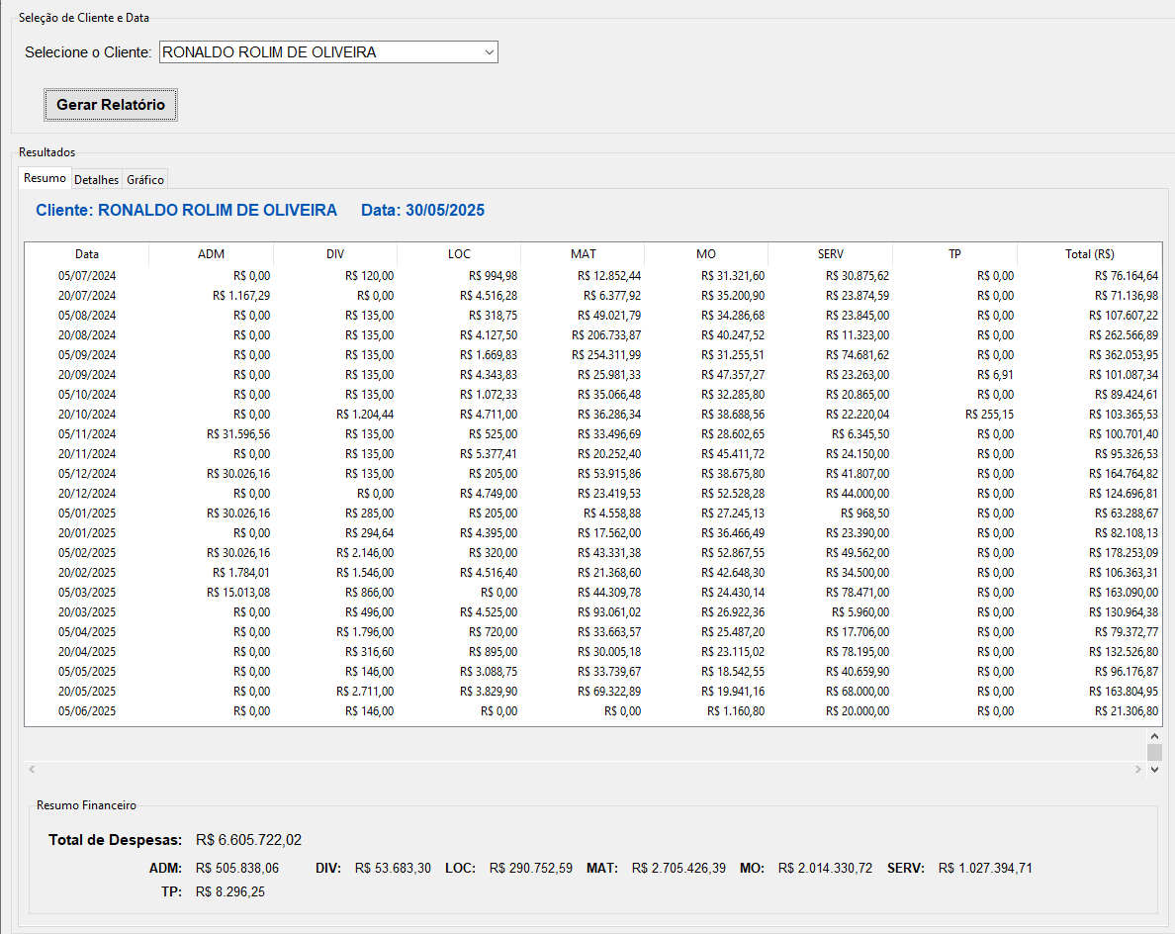

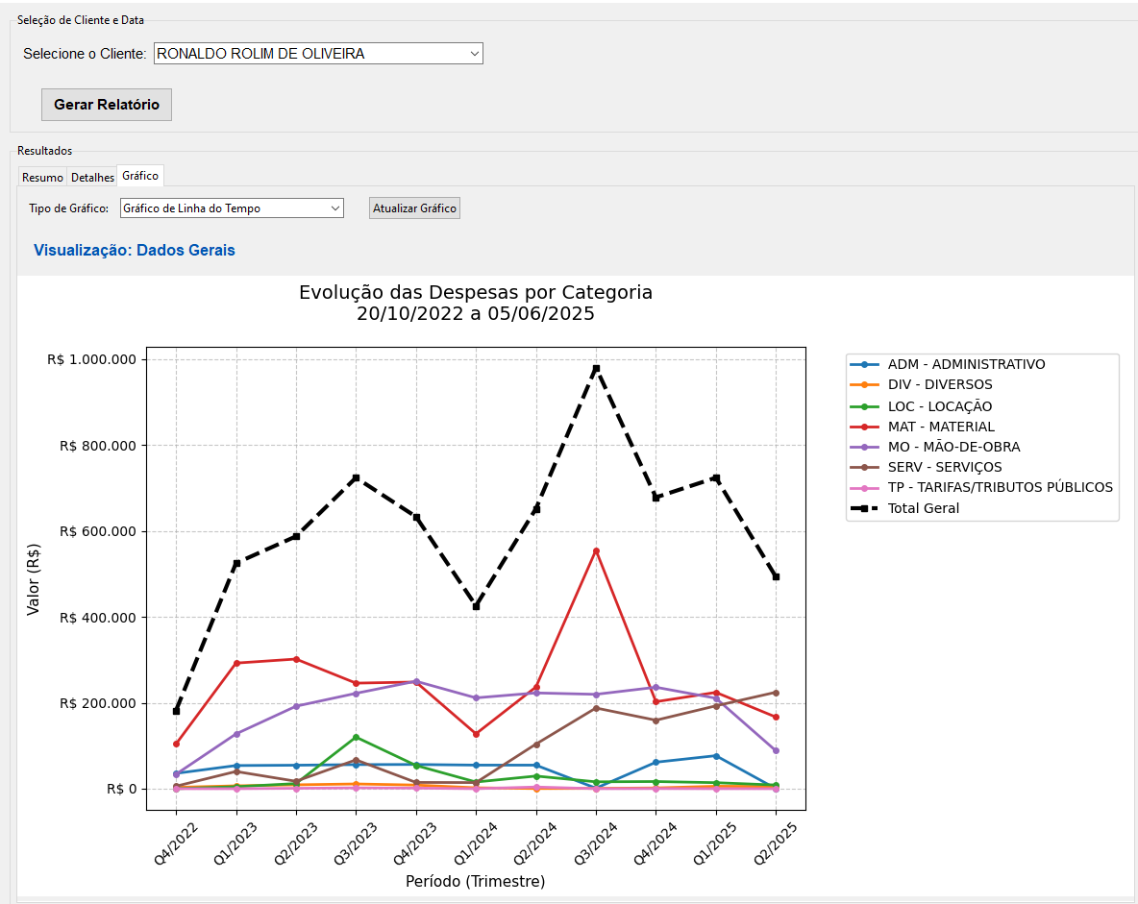

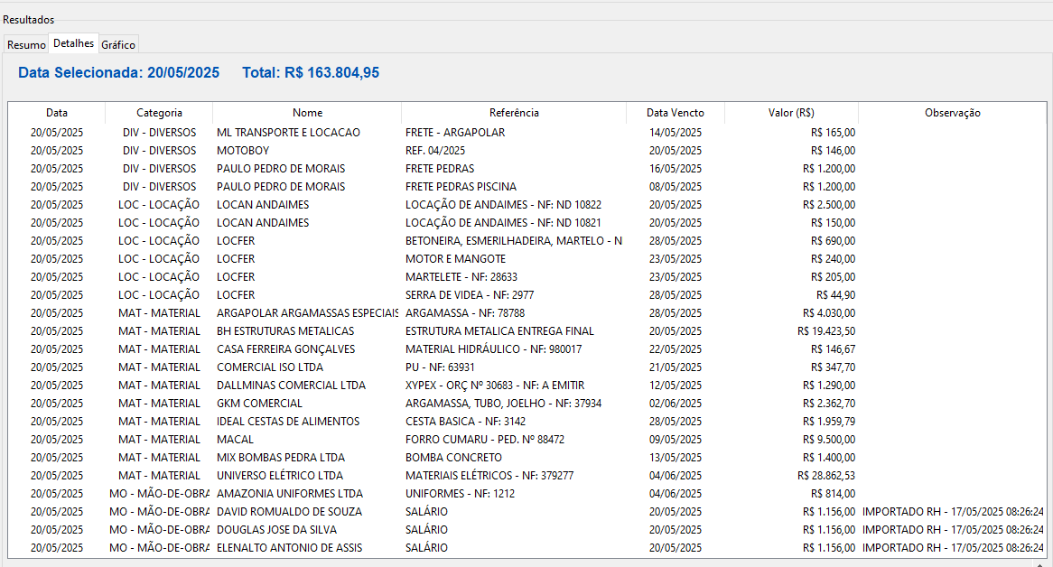

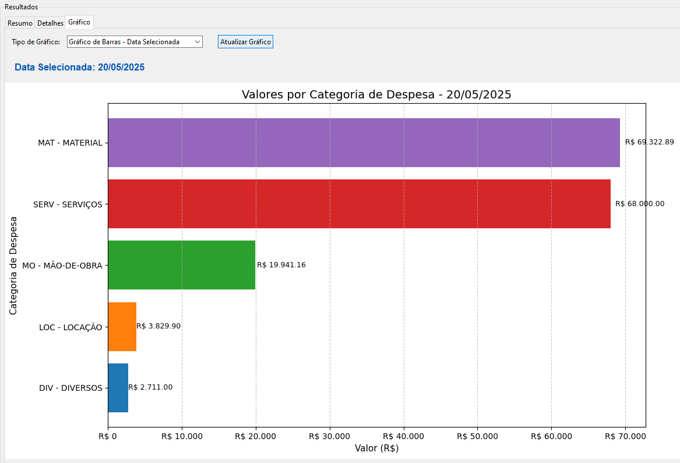

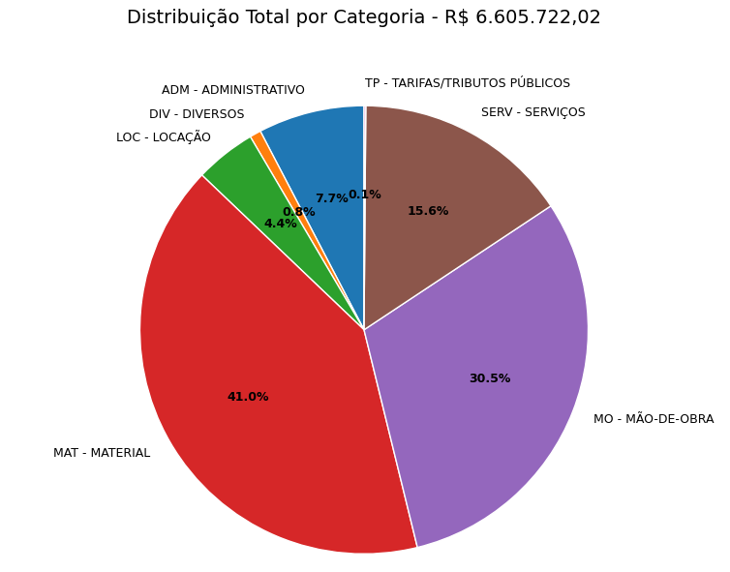
- Relatório de Principais Fornecedores
  - Escolha da Data de Referência, mas permite estabelecer Período de Análise
  - Selecione o cliente ou todos os clientes
  - Selecione as Opções de Visualização
  - Gere o relatório

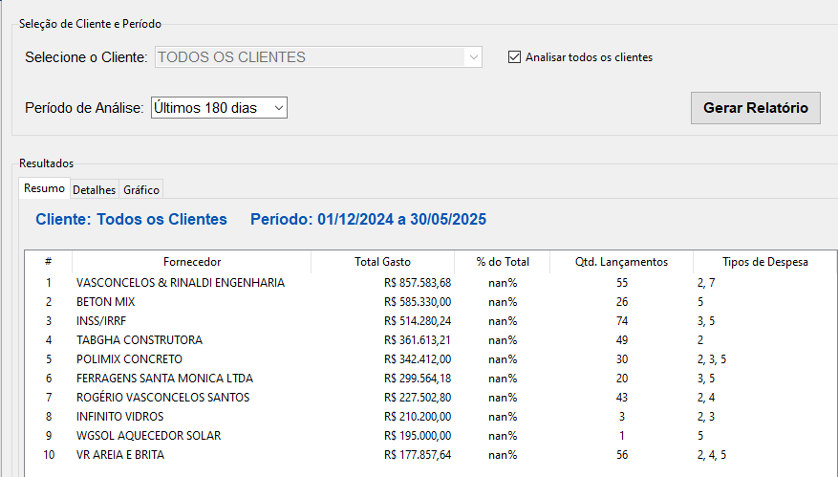

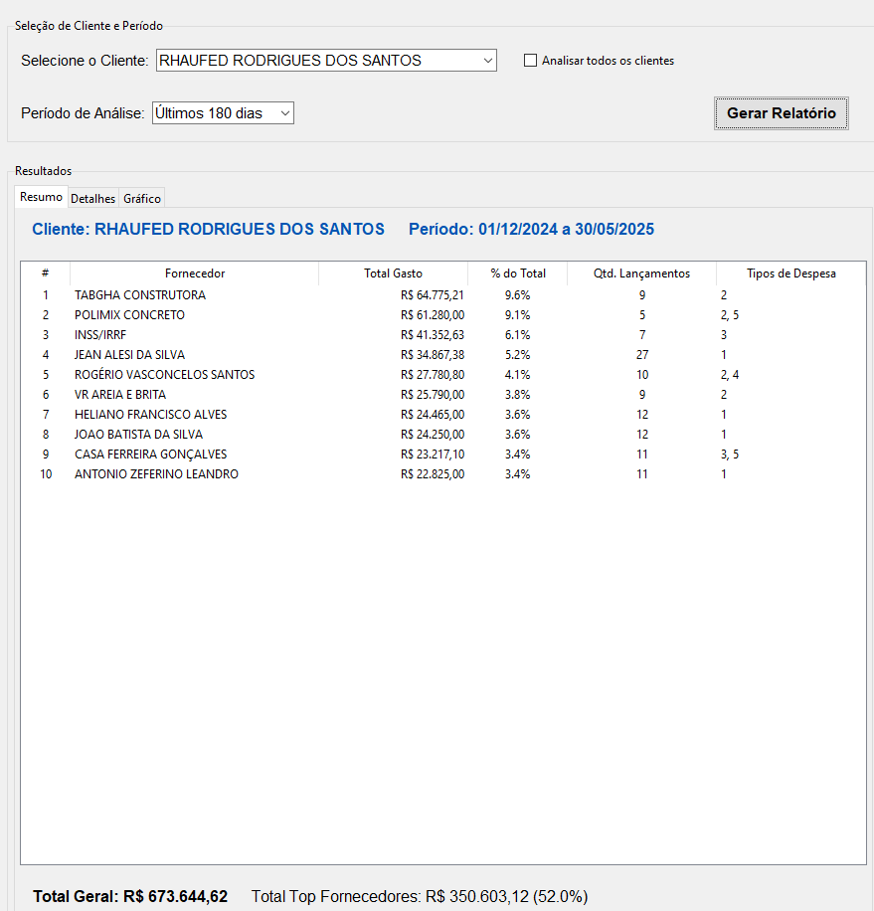

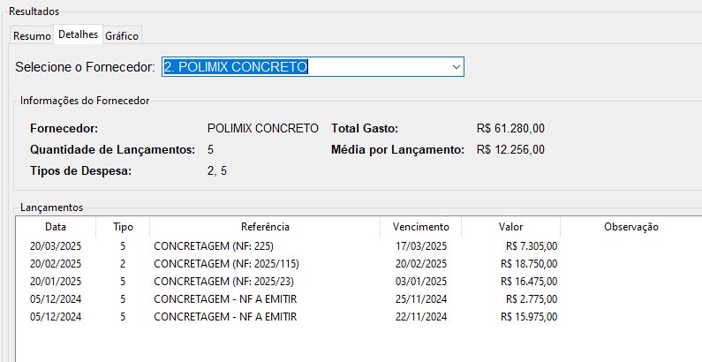

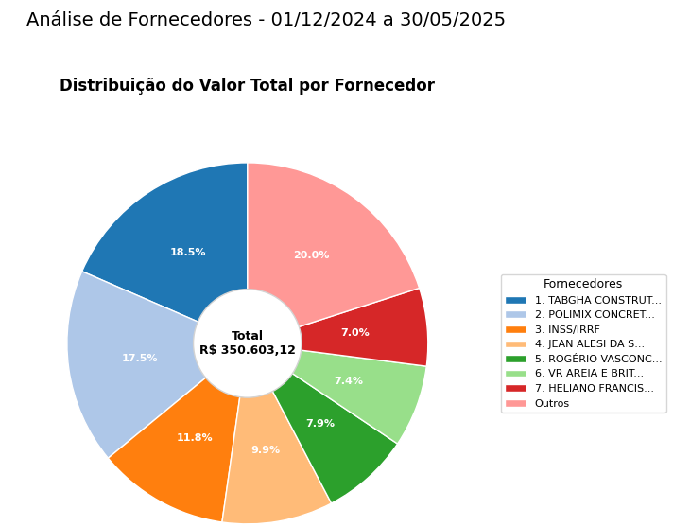
- Relatório de Lançamentos Pendentes
- O objetivo é ver tudo o que está lançado após o último relatório
- Selecionar a pasta Clientes
- O relatório é gerado na WEB para todos os clientes que tiverem lançamentos

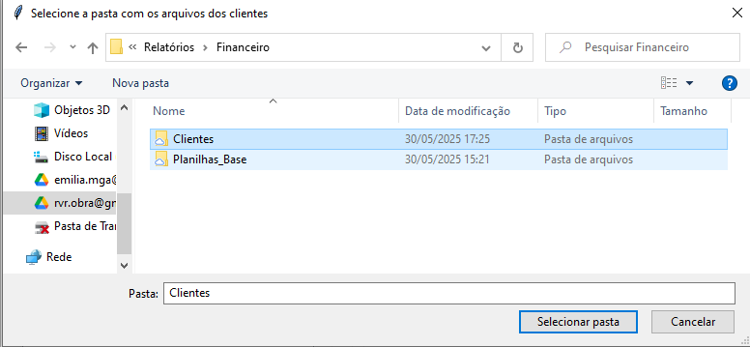
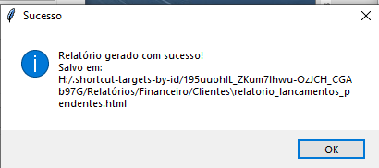
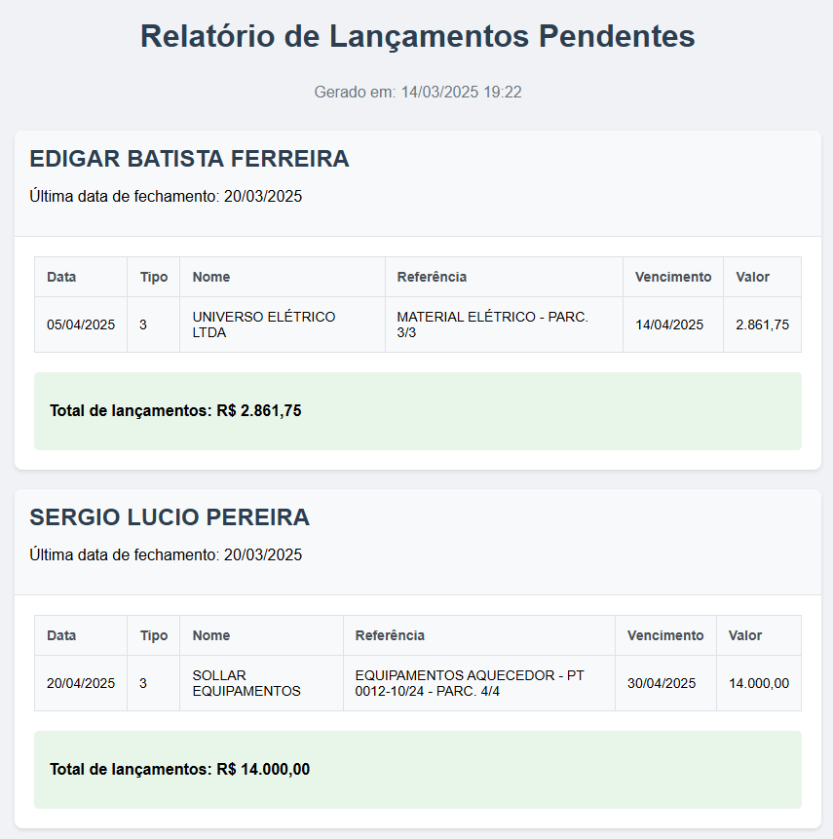

Gestão de Medição
Este módulo permite acompanhar contratos de medição ou fornecimento de material individualmente, após selecionar o cliente. As funcionalidades são:
- Criar e editar contratos
- Inserir novas medições
- Editar medição antes de lançar no cliente
- Lançar medição no cliente
- Controle de saldo de contrato

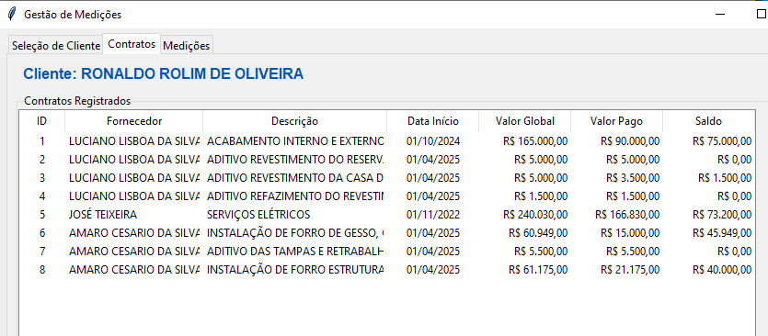

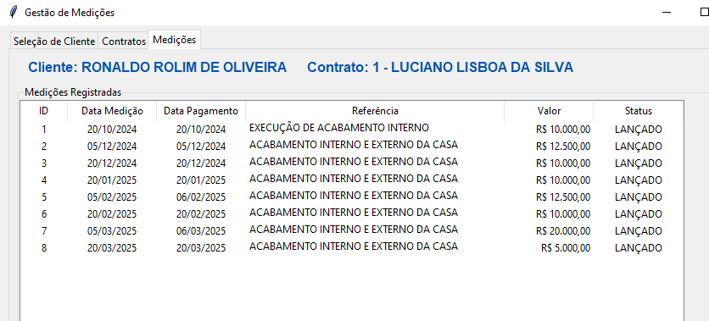
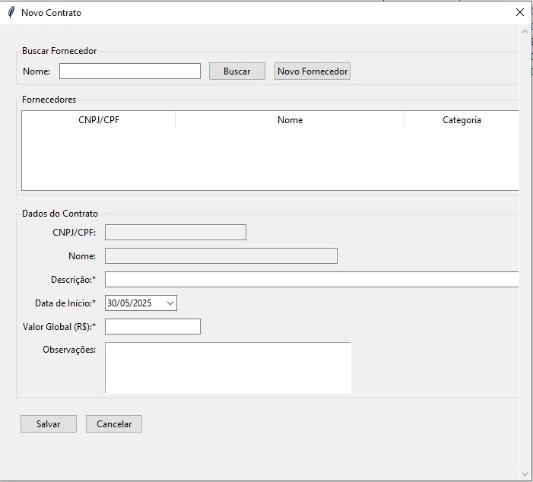
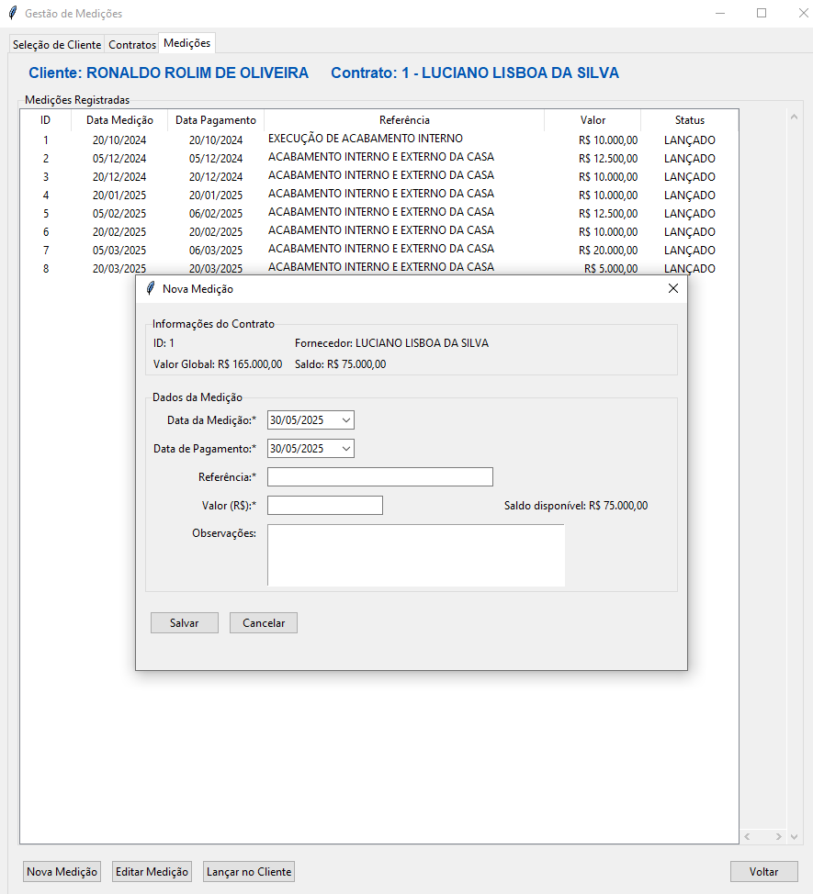

Configuração do Sistema
- Valor do Café
  - Informe o novo valor
  - Escolha a Data início
  - Adicione
- Bancos
  - Informe o nome do banco
  - Adicione
  - Permite exclusão
- Categorias
  - Informe o nome da nova categoria
  - Adicione
  - Permite exclusão
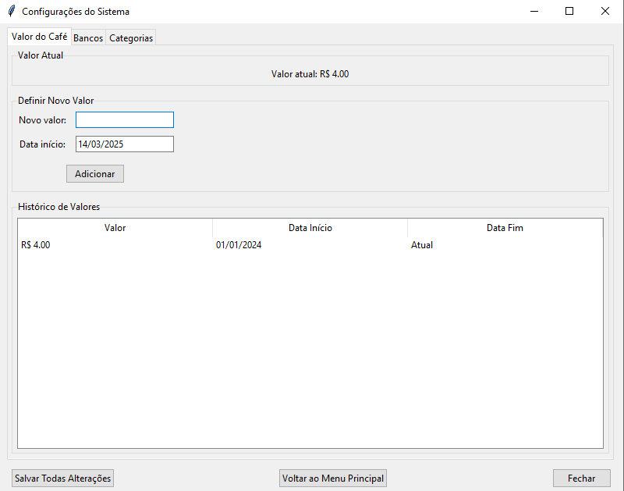
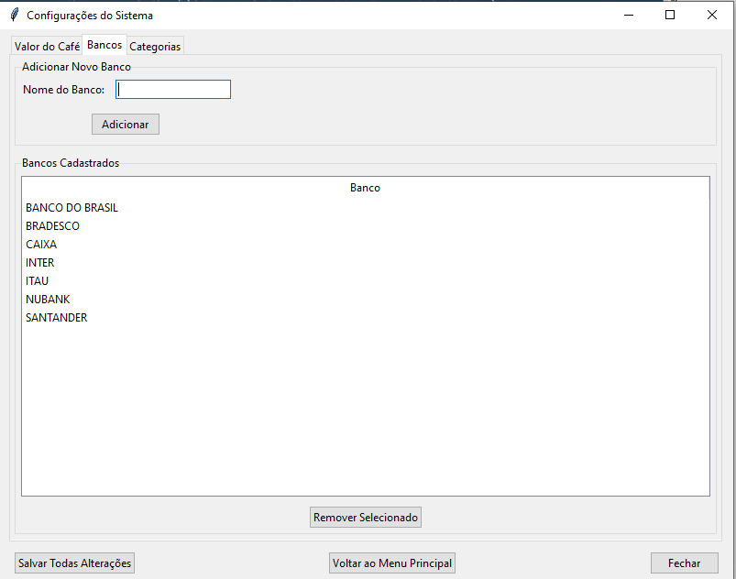

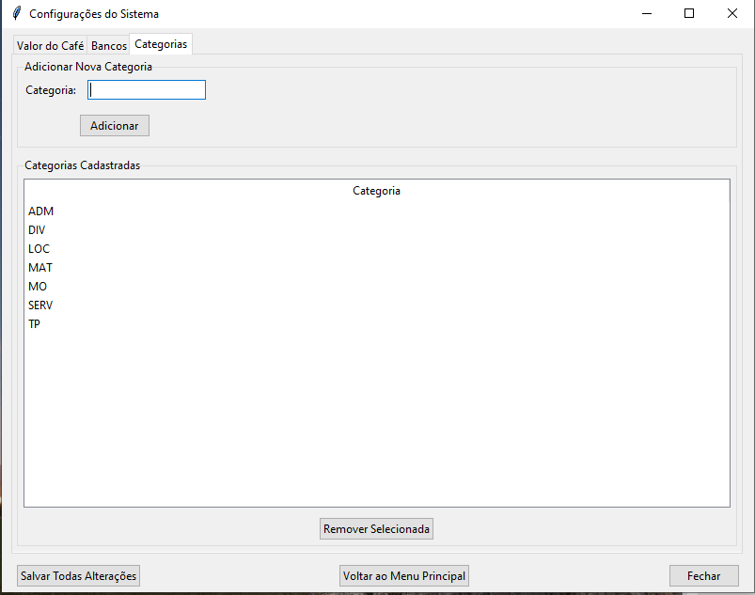

Notas Adicionais
- Esta atualização é compatível com as versões anteriores de dados
- Não são necessárias alterações no banco de dados ou arquivos de configuração
- Os usuários não precisarão de novo treinamento, pois as melhorias são intuitivas

Em caso de dúvidas ou problemas durante a atualização, entre em contato com o suporte técnico.
Emília Margareth Gonzaga Alves
emilia.mga@gmail.com
(31) 98764-0939

ANEXO: RELATÓRIO QUINZENAL DE DESPESAS (com LANÇAMENTOS FUTUROS)
